Význam vitamínov pre ľudský organizmus

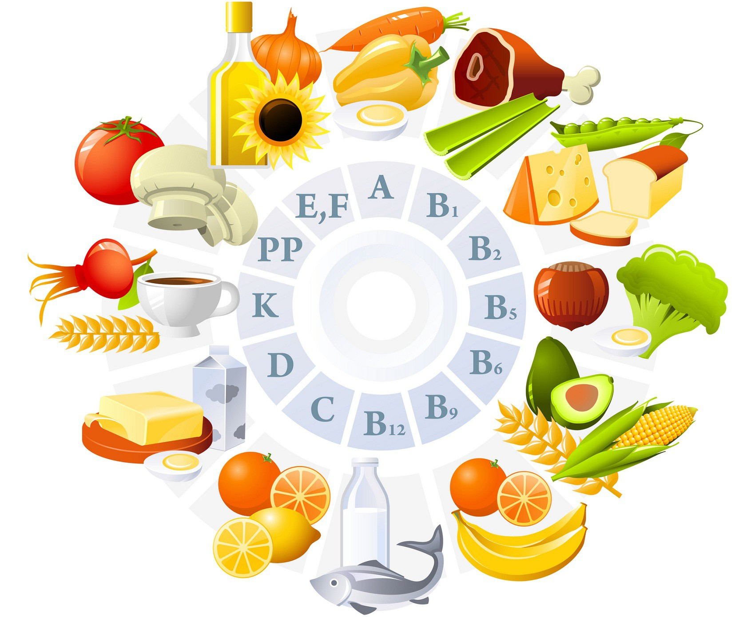

obrazok: 1- vitamíny zdroj: https://www.vitaminy-mineraly.sk/clanky/vitaminy-podla-skupin-a_-b_-c_-d_-e.html

Vitamíny sú látky nevyhnutné pre zdravie a život človeka. Väčšinu z nich si ľudský organizmus nedokáže sám vytvárať a je potrebné ich pravidelne prijímať v strave.
Na rozdiel od sacharidov, tukov a bielkovín síce vitamíny nedodávajú telu energiu, zato má každý z nich v tele svoju úlohu, často je ich aj viac. Na význame vitamínov neuberá ani skutočnosť, že ich potrebujeme v zdanlivo drobných množstvách - v miligramoch až v tisícinách miligramov denne.
Niektoré vitamíny prijímame v potrave ako " hotové vitamíny ", iné konzumujeme vo forme provitamínov, z ktorých vzniká vitamín až v našom tele.
Znalosti o vitamínoch sa v priebehu rokov stále menia, rozširujú a spresňujú . Hovorí sa o možných ochranných účinkoch niektorých vitamínov na choroby srdca a ciev a na nádorové ochorenia. .
Vitamíny delíme podľa ich rozpustnosti na:
a/ vitamíny rozpustné v tukoch
b/ vitamíny rozpustné vo vode
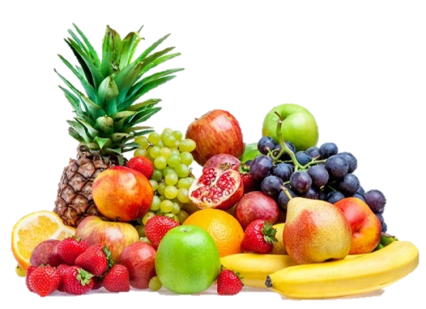
Medzi vitamíny rozpustné v tukoch patria vitamíny A, D, E, K. Ľudské telo ich dokáže ukladať do zásob, ktoré postačia na týždne až mesiace. Niektoré z týchto vitamínov sú v nadbytku nebezpečné, možno sa nimi predávkovať. Vitamíny D a K si zdravý človek v tele dokáže tvoriť.
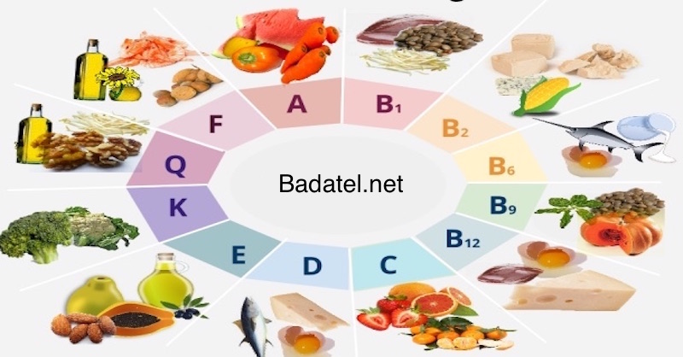
Obr.2. Vitamíny zdroj: https://www.badatel.net/strava-liek-na-kazdu-chorobu-cast-1-vitaminy-mineraly/
Dú. Napíšte si poznámky a fotokópiu mi prosím zašlite na emailovú adresu jozefínasaparova@gmail.com
Dú: Napíšte krátky referát o ľubovolnom vami vybranom vitamíne. Následne natočte krátke video o vašom vitamíne ktorý budete prezentoval na videu kľudne môžete použiť aj obrázky alebo ovocie zeleninu chlieb pečivo…..ktoré použijete ako ukážku pri prezentácií :D veľa šťastia :D hotové videa z dĺžkou min.30s. Mi prosím zašlite na emailovú adresu s pozdravom Mgr. Jozefína Sapárová :D

